Российский университет дружбы народов Научный факультет

Моделирование беспроводных сетей

Лабораторная работа №2

Подготовлено студентом:

Елиенис Санчес Родригес.

Преподаватель: Вячеслав Бегишев

Una простая случайная выборка - это выборка, которая была получена совершенно случайным образом. Таким образом, данные, составляющие выборку, не связаны друг с другом и наследуют характеристики случайной величины совокупности X.

Когда мы хотим провести исследование определенных характеристик набора данных, качество выборки имеет важное значение. Чтобы рассчитанные показатели и, следовательно, выводы исследования были надежными, мы должны иметь так называемую репрезентативную выборку. То есть выборка, которая адекватно отражает характеристики всего населения.

Предположим, мы хотим провести исследование ежемесячной заработной платы граждан страны. Нашей случайной величиной будет ежемесячная заработная плата граждан.

Концепция выборки возникает из-за невозможности опросить каждого гражданина страны. Это заняло бы много времени или много финансовых ресурсов. Таким образом, вместо того, чтобы спрашивать 50 миллионов человек, мы решили спросить 50 000.

После того, как мы определили переменную, над которой будем работать, и совокупность данных, мы должны перейти к получению выборки. О правильном получении образца существует обширная литература. Но поскольку цель этого определения - приблизить это понятие простым способом, мы не будем вдаваться в подробности.

Упрощая, как правило, у нас будет два варианта. Либо задавайте вопросы гражданам совершенно случайным образом, либо выбирайте процесс отбора. Чтобы выборка соответствовала критерию “случайности”, мы должны сделать ее полностью случайной. Мы не можем выбирать ни города, ни районы, ни районы, ни что-либо еще.

Если мы сознательно выберем процесс отбора, то наша выборка, вероятно, будет предвзятой. Правильным было бы использовать инструмент, который случайным образом извлекает имена граждан.

Как только у нас будет наша простая случайная выборка, тогда мы перейдем к работе с данными. То есть сделать статистический вывод. Этот статистический вывод позволит нам сделать выводы из исследования. Например, утверждения типа:» среднемесячная заработная плата в Испании составляет 1200 евро «или»только 5% граждан с более высокой заработной платой получают эквивалент 30% самых бедных".

И все это с явной погрешностью. Но об этом уже позаботился статистический вывод.

В elследующей лаборатории мы сгенерируем выборку случайных чисел размером 100 и 1000 для экспоненциального и нормального распределений и построим графики случайного распределения на Python.

import numpy as np  
import matplotlib.pyplot as plt  
import random  
  
exp_100 = np.random.exponential(1, size=100)  
exp_1000 =np.random.exponential(1, size=1000)  
norm_100 =np.random.normal(0, 1, size=100)  
norm_1000 =np.random.normal(0, 1, size=1000)  
  
print("Distribucion exp tamaño 100:", np.mean(exp_100))  
print("Distribucion exp tamaño 1000:", np.var(exp_100))  
  
histo = random.randint(100, 1000)  
plt.hist(histo, 2)  
plt.grid()  
plt.show()  
  
# Graficando histograma  
mu, sigma = 0, 0.2 # media y desvio estandar  
datos = np.random.normal(mu, sigma, 1000) #creando muestra de datos  
  
# histograma de distribución normal.  
cuenta, cajas, ignorar = plt.hist(datos, 100)  
plt.ylabel('frequencia')  
plt.xlabel('valores')  
plt.title('Histograma')  
plt.show()

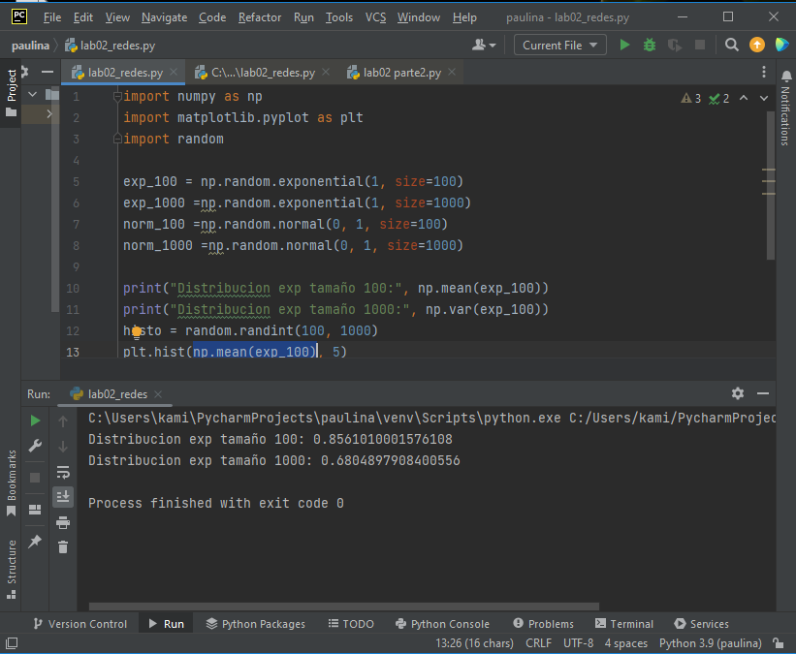

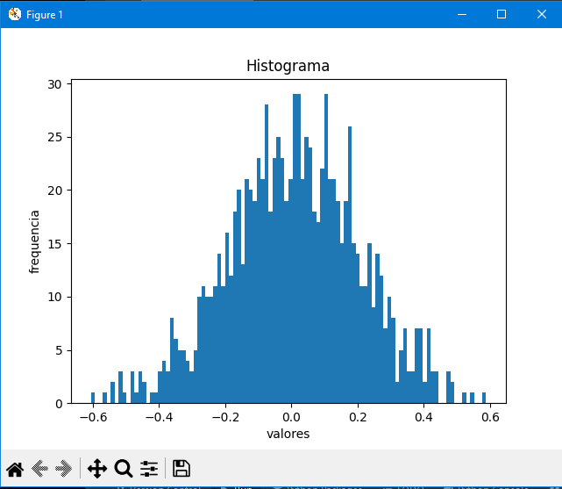

import numpy as np  
import matplotlib.pyplot as plt  
import random  
  
  
def distance( x1,y1,x2,y2):  
 return np.sqrt((x2-x1)**2+(y2-y1)**2)  
def distance_line(number):  
 a=10  
 b=30  
 distances=[]  
 for i in range(number):  
 x1=np.random.uniform(0,a)  
 y1=np.random.uniform(0,b)  
  
 x2=np.random.uniform(0,a)  
 y2=np.random.uniform(0,b)  
  
 distances.append(distance(x1,y1,x2,y2))  
  
 distance.sort()  
 return distances

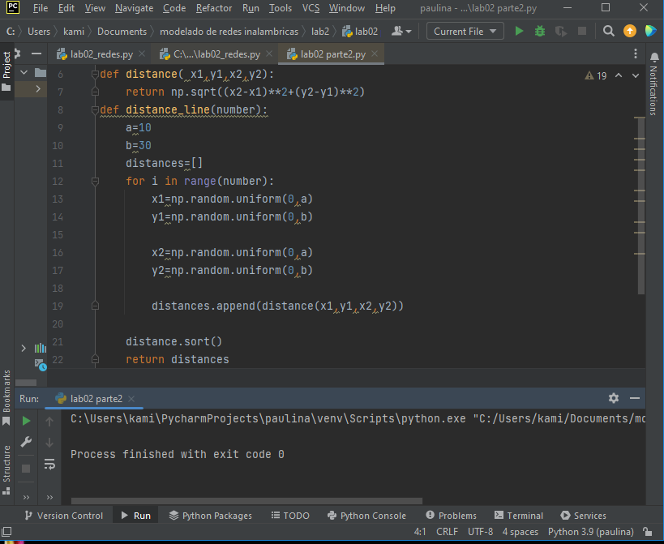

Выводы

ElПростая случайная выборка похожа на розыгрыш призов, к счастью, есть инструменты, которые упрощают автоматизацию и придают серьезность этому процессу.

Если вы ищете лучшие инструменты для получения надежной выборки исследований, помните, что с помощью QuestionPro Audience вы можете получить наилучшее качество, гибкий процесс сбора и бюджет, соответствующий вашим потребностям.